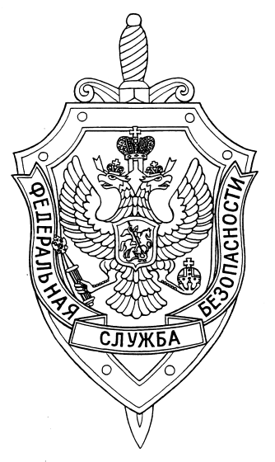

СООБЩЕНИЕ ПРЕСС-СЛУЖБЫ

ПОГРАНИЧНОГО УПРАВЛЕНИЯ ФСБ РОССИИ ПО НОВОСИБИРСКОЙ ОБЛАСТИ

г. Новосибирск, ул. Залесского 9, тел.: (383) 216-87-82,

e-mail: [pu.novosibobl@fsb.ru](mailto:pu.novosibobl@fsb.ru)

Пограничным управлением ФСБ России по Новосибирской области пресечена попытка незаконного пересечения Государственной границы Российской Федерации.

В ходе несения службы пограничный наряд, с помощью технических средств охраны границы, обнаружил и задержал двигавшегося в сторону Казахстана мужчину. Документов удостоверяющих личность у него не было.

Органом дознания Пограничного управления установлено, что гражданин России в 2020 году был осужден за оскорбление представителя власти и приговорен к судебному штрафу, а в начале мая этого года на территории Алтайского края нанес телесные повреждения местному жителю и попытался скрыться от преследования правоохранительных органов.

Возбуждено уголовное дело по части 3 статьи 30, части 1 статьи 322 Уголовного кодекса Российской Федерации. За попытку нарушения государственной границы фигуранту грозит лишение свободы на срок до двух лет.